



**פעילויות פתיחה בנושא טעם של כימיה**

טעם של כימיה הוא אחש הנושאים הכי קרובים לתלמידים ולכן חשוב להדגיש את הקשר בינהם. אנחנו מאמינים שתלמיד שמבין את הכימיה שקשורה לתזונה, יאכל יותר נכון וגם יבין את הערך המוסף של בחירת המגמה. אני מבין כימיה, אני יכול לעשות החלטות בנוגע למזון שאני אוכל בצורה יותר מדעית ומושכלת.

פתחנו שתי פעילויות פתיחה\סיכום ל"טעם של כימיה"

1. **פעילות פתיחה/סיכום ב"טעם של כימיה" - חטיפים ושאר נישנושים.....**

**שם הפעילות:** חטיפים ושאר נישנושים.....

**המפתח**: שרה אקונס

**מטרות הפעילות:**

הגברת המוטיבציה ללמידה.

לחשוף את התלמידים למושגים ותכנים שילמדו במהלך הפרק בדגש ערך קלורי.

לדבר על וגם להפריך מיתוסים שקשורים בפריטי מזון.

להעלות את המודעות לערך קלורי ואיכות של המזונות שצורכים.

לכוון לבחירה מושכלת של מוצרים כשעומדים מול המדף בסופר.

ללמוד איך מחשבים ערך קלורי של פריטי מזון.

לגרום לעניין, מעורבות, רלוונטיות.

* **המלצה לשילוב:** ניתן לשלב את הפעילות בתחילה או בסוף לימוד הפרק "טעם של כימיה"

**משך הפעילות- כ- 45 דקות** (כמובן שניתן לקצר ולהרחיב על פי הזמן העומד לרשות המורה. התלמידים מאוד נהנים, משתפים פעולה ושואלים המון שאלות)

**תיאור הפעילות-**

1. לבקש מהתלמידים להביא לשיעור אחד מפריטי המזון הבאים: דגני בקר, חטיף אנרגיה , חטיף שוקולד, במבה, צ'יטוס, פרינגלס, ביגלה, ופלות ......
2. לצייר על הלוח את הטבלה הבאה:

|  |  |  |  |  |  |  |  |  |  |  |
| --- | --- | --- | --- | --- | --- | --- | --- | --- | --- | --- |
| שם החטיף | ב- 100גרם חטיף/ ממתק/מוצר מזון | | | | | | | | ערך קלורי ל- | |
| שומנים  (גר') | פחמימות  (גר') | חלבונים  (גר') | שומן רווי (גר') | שומן טראנס(גר') (גר') | יוני נתרן  (מ"ג') | ויטמינים  (מ"ג) | אחר | 100 גרם חטיף | חטיף |
|  |  |  |  |  |  |  |  |  |  |  |
|  |  |  |  |  |  |  |  |  |  |  |
|  |  |  |  |  |  |  |  |  |  |  |

1. כ- 10 תלמידים אחד אחרי השני באים ללוח וממלאים את הטבלה עבור החטיף שהביאו.
2. בזמן שהתלמידים רושמים בטבלה את הערכים עבור החטיף שלהם לשוחח עם התלמידים: שאלות לדוגמא:

* מהם אבות המזון?
* באילו יחידות אנרגיה נהוג להשתמש במזון.
* מהו ערך קלורי?
* מה עדיף לצרוך- מרגרינה או חמאה? חמאה או שמן?
* איזה שמן מומלץ לצרוך? מדוע?
* מהי ההמלצה לצריכה יומית של שומנים, פחמימות, חלבונים?
* האם מוצר דל שומן הוא בהכרח גם דל קלוריות?
* מה כדאי לבחון כשבוחרים מוצר בסופר?

וכל שאלה אחרת מקדמת.....

1. אחרי שיש כ- 10 פריטי מזון בטבלה ניתן לשוחח על:

* מה ההבדל בכמויות הנצרכות של אבות המזון לעומת ויטמינים ומינרלים?
* מדוע על כל מוצר מזון מצוין ערך קלורי ל- 100 גרם?
* איכות המוצרים, חשיבה ביקורתית, אמת בפירסום....
* איזה חטיף מתוך המופיעים בטבלה הייתם מעדיפים. נמקו קביעתכם.
* איזה חטיף הייתם ממליצים לנערים ונערות שעושים פעילות גופנית באופן קבוע? נמקו קביעתכם.

1. **פעילות פתיחה/סיכום ב"טעם של כימיה" – מחשבון קלוריות**

* **שם הפעילות:** מחשבון קלוריות
* **המפתח**: דבורה קצביץ
* **מטרות הפעילות:**

הגברת המוטיבציה ללמידה.

לחשוף את התלמידים לכלי שעוזר לחשב קלוריות במטרה להכיר ואולי לשפר את הרגלי התזונה של התלמידים.

להעלות את המודעות לערך קלורי ואיכות של המזונות שצורכים.

לכוון לבחירה מושכלת של מוצרים כשעומדים מול המדף בסופר.

ללמוד איך מחשבים ערך קלורי של פריטי מזון.

לגרום לעניין, מעורבות, רלוונטיות.

* **המלצה לשילוב:** ניתן לשלב את הפעילות במהלך לימוד הפרק "טעם של כימיה", לאחר לימוד של אבות המזון וערך קלורי.

בפעילות הבאה תנתח את צריכת המזון היומית שלך (כל אחד והמאכלים שלו) על פי הרכב אבות המזון בתפריט היומי.

כנס לאתר של ה-[מחשבון קלוריות](http://www.goleango.com/%D7%9E%D7%97%D7%A9%D7%91%D7%95%D7%9F%20%D7%A7%D7%9C%D7%95%D7%A8%D7%99%D7%95%D7%AA.php)

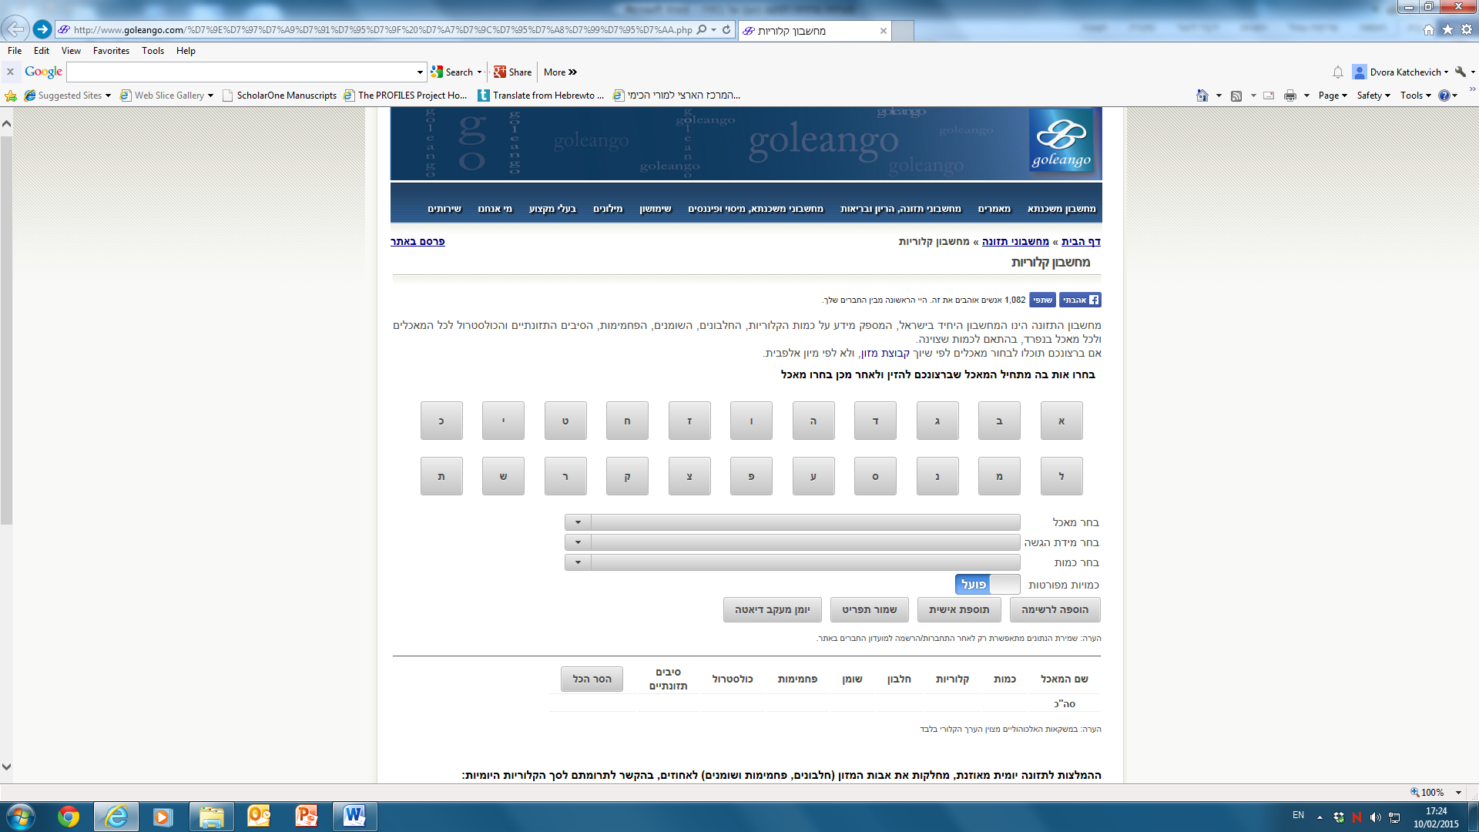

בחר את המזונות שאתה נוהג לאכול בתפריט היומי שלך (בחר יום טיפוסי). בחר את סוג המזון וכמותו, והוסף לרשימה. אל תשכח לכלול בתפריט גם שתיה ממותקת או אלכוהולית.

1. לפי אילו פרמטרים המחשבון מנתח את פרטי המזון?
   1. אילו מהם אבות מזון?
   2. מדוע יש התייחסות לפריטים הנוספים שאינם אבות מזון?
2. מה ההבדל בין שני הייצוגים הגרפיים שמתקבלים?
3. על סמך ההשוואה בן הייצוגים קבע למי מבין אבות המזון יש ערך קלורי הכי גבוה? הסבר כיצד קבעת.
4. האם התפריט היומי שלך תואם את ההמלצות לתזונה יומית מאוזנת, מחולקת (ב-%) לאבות המזון, בהקשר לתרומתם לסך הקלוריות היומית. אם לא במה אתה חורג?
5. הצע סוג של מזון מסוים אם חברך צריך להעלות את צריכת החלבון.
6. הצע סוג של מזון מסוים אם חברך צריך להעלות את צריכת הפחמימות.
7. הצע סוג של מזון מסוים אם חברך צריך להעלות את צריכת השומנים.
8. הצע סוג של מזון מסוים אם חברך צריך להעלות את צריכת הסיבים התזונתיים.
9. האם יש משהו משמעותי שלמדת בפעילות ותרצה לשתף אחרים? אם כן ציין מהו מידע משמעותי זה?

**שאלות שהותאמו ועובדו ע"י המורים בקורס ובקהילות קרוב לבית לקראת בחינת המתכונת.**

**באחד ממפגשי הקורס ובמפגש קהילה עובדו שאלות לקראת בחינת המתכונת. חלק מהשאלות אופיינו על פי טבלה לאפיון שאלה שהכנו לכבוד הפעילות. אנחנו בחרנו לדרג את רמת הסעיפים בסולם 1-3 (1- קל, 2- בינוני, 3-קשה). יש הנוהגים לדרג לפי הטוקסונומיה של בלום: רמות הבנה נמוכות- ידע והבנה, רמות הבנה גבוהות- יישום, סינתזה, אנליזה והערכה.**

**לאחר הפעילות המורים הציעו שינויים בטבלה, הוספה או גריעה של סעיפים.**

שם הפעילות: עבוד שאלות לקראת מבחן מתכונת

המפתח: צוות "קהילות לומדות"

נושא/י תכן: סטויכומטריה, מבנה וקישור, חמצון-חיזור, חומצות ובסיסים וטעם של כימיה

מטרת הפעילות:

להתאים את השאלות לתכנית הלימודים העדכנית

לשדרג את השאלות

להראות את הצורך בבדיקת שאלות שלוקחים מעמיתים, מהרשת....

המלצה לשילוב: את השאלות ניתן לתת כשאלות סיכום למידה, בבחינות בכלל ובחינת מתכונת בפרט

**ניתוח קטע ממאמר מדעי - ערן שמואל**

קרא את הקטע שלפניך, וענה על כל הסעיפים שאחריו.

**מוצרי חלב טוב או רע?**

חלב הוא נוזל המיוצר ע"י נקבות מניקות ותפקידו להזין את הגורים בשלבי חייהם הראשונים.

בהגדרה זו נכלל כמובן גם האדם. אלא שהאדם לקח את צעד קדימה ויצר מהחלב תעשייה שלמה שמיועדת גם לאלו שמזמן נגמלו מינקותם.

הרכב החלב משתנה בין סוגי החלב השונים; חלב אם, חלב פרה, חלב עיזים, חלב כבשים וכו'. חלב הפרה מכיל בעיקר מים, חלבון, סוכר חלב (לקטוז), 3% שומן, ויטמינים ומינרלים. אבל עם כל הכבוד לחלב, ויש כבוד, זהו אחד המזונות השנויים ביותר במחלוקת בקרב תזונאים, חוקרים, רופאים ושוחרי בריאות. הנה כמה נקודות למחשבה:

הטענות בעד החלב:

חלב הוא מקור לחלבון בעל זמינות ביולוגית גבוהה. הסידן כידוע חיוני לתפקודי הגוף כמו: בניית השלד ושמירה על בריאותנו, בנוסף לסידן, החלב מכיל גם ויטמינים מקבוצת B, ויטמין A, D, זרחן ומגנזיום.

הטענות נגד החלב:

ישנן טענות כי מוצרי חלב מעודדים אלרגיות וליחה בגוף, קשים לעיכול, מתועשים מדי ועשירים בהורמונים ואנטיביוטיקה ותוספים מזיקים אחרים.

בנוסף, לרבים מהאנשים יש קושי לעכל את סוכר החלב (לקטוז) בגלל חוסר באנזים הנקרא לקטאז. תפקידו של האנזים לקטאז הוא לפרק את הלקטוז לשני חדי הסוכרים המרכיבים אותו. כתוצאה מכך הלקטוז גורם לכאבי בטן, שלשולים, גזים ובחילות. יש סברה האומרת שהאדם לא נועד לצרוך מוצרי חלב מעבר לגיל הינקות ולכן באופן טבעי כמות האנזים הזה יורדת בהדרגה בבגרותו.



לסיכום, כמו בכל מחלוקת כדאי לאמץ את דרך האמצע, אין זה אומר שאי אפשר ליהנות מדי פעם ממוצרי חלב, אבל כדאי גם כאן לפעול בשיטת "הכל במידה".

מעובד על פי מאמר של נירית לדרר, נטורופתית והרבליסטית

1. ציין טענה אחת בעד ואחת נגד צריכת החלב.
2. "תפקידו של האנזים לקטאז הוא לפרק את הלקטוז לשני חדי הסוכרים המרכיבים אותו".

מהו סוג התגובה שמבצע האנזים?

1. לקטוז מתמוסס בחלב. הסבר מדוע.
2. i. איזה אנומר של לקטוז מופיע בקטע?

ii. ציין את תבנית הקשר ואת עמדת הקשר הגליקוזידי בלקטוז.

iii. האם הלקטוז יכול לעבור מוטורוטציה? נמק.

1. תפקידו של האנזים לקטאז הוא לפרק את הלקטוז לשני חדי הסוכרים המרכיבים אותו.

איזה מהגרפים I, II או III עשוי לתאר את השינוי במספר החד סוכרים בגוף? נמק את קביעתך.

מספר החד סוכרים

מספר החד סוכרים

מספר החד סוכרים



ו. לפניך ארבעה חד סוכרים, אילו מבין החד סוכרים עשויים להתקבל בהידרוליזה של לקטוז?



גלקטוז גלוקוז

אלטרוז אידוז

ז. אחד המינרלים שנמצא בחלב הוא הסידן, החיוני בין השאר לבניית העצמות. כדי לקבוע את כמות יוני הסידן בחלב מוסיפים את החומר נתרן זרחתי, Na3PO4(s) לחלב עד לקבלת המשקע Ca3(PO4)2(s).

1. נסח את תהליך ההמסה במים של נתרן זרחתי.

לצורך שיקוע מלא של כל יוני הסידן בליטר חלב נדרשו 2.788 גרם של נתרן זרחתי.

1. חשב את מספר מול נתרן זרחתי שנדרשו לצורך שיקוע מלא. פרט חישוביך.

התגובה המתרחשת בעת הוספת נתרן זרחתי לחלב:

Ca2+(aq) + 2 PO43-(aq) → Ca3(PO4)2(s) 3

1. חשב את ריכוז יוני הסידן בחלב. פרט חישוביך.
2. חשב את מסת יוני הסידן ב- 200 מ"ל חלב. פרט חישוביך.

ח. בחלב טבעי, הישר מהעטין, ישנו אחוז שומן של כ-3.8-4.3%. זהו אחוז השומן המיטבי לספיגה של כל רכיבי התזונה ולכן קיימת טענה כי שתייה של חלב באחוזי שומן הנעים סביב 4% חיונית לגוף.

לפניך ציור של שני ויטמינים, איזה מן הוויטמינים לדעתך ייספג טוב יותר בשומן של החלב? הסבר.

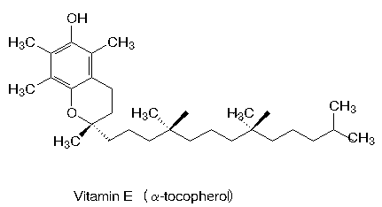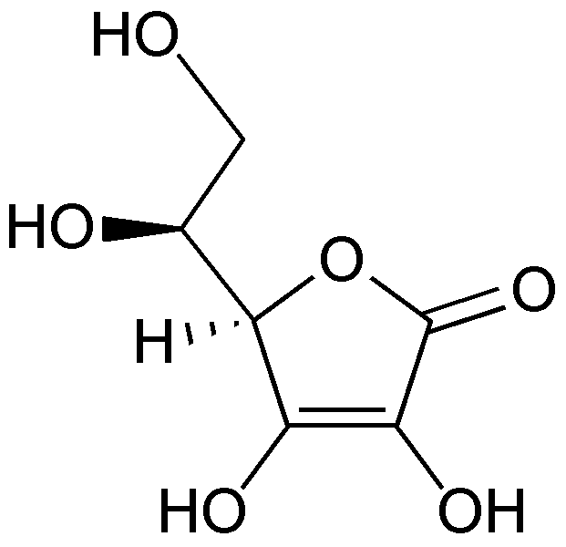

ויטמין C ויטמין E

**מבנה וקישור וסטויכיומטריה- קהילת השרון**

חומצה פולית חשובה במיוחד לייצור תאי הדם האדומים תקינים. חומצה פולית נחוצה גם לשכפול DNA ועוזרת במניעת שינויים גנטיים העלולים לגרום לסרטן.

לפניך ייצוג מקוצר לנוסחת מבנה של חומצה פולית:

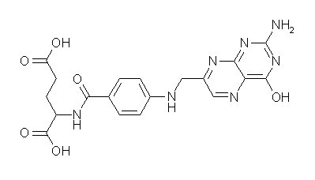

א. i. סמן על גבי טופס הבחינה **שלוש** קבוצות פונקציונליות שונות המצויות בחומצה הפולית וציין את שמן.

ii . ציין דוגמאות לשני קשרים קוולנטיים קוטביים ולשני קשרים קוולנטים טהורים הקיימים במולקולת החומצה הפולית.

ב. קבע לאיזה מהקשרים: N-C או N-H , אנרגית קשר גבוהה יותר. נמק וציין 2 גורמים עליהם התבססת.

ג. החומצה הפולית מתמוססת במים.

i בציור לפניך מספר קשרים (1) – (4) המתארים קשרים בין מולקולות מים למולקולת החומצה הפולית. ציין אילו מהקשרים (1) – (4) מתאימים להיות קשרי מימן. נמק את קביעתך.

ii האם הקשר המסומן במספר (5) בעל חוזק קשר גבוה יותר/נמוך יותר/שווה לקשר מימני. נמק תשובתך.











(1)

(2)

(3)

(4)

(5)

ד. בדרך כלל ניתנת החומצה הפולית, בצורת טבליה. טבליה אחת של חומצה פולית הומסה במים. התקבלו 10 מ"ל תמיסה שריכוזה . 0.002 M

הנוסחה המולקולארית של חומצה פולית היא C19H19N7O6 .

1. חשב כמה מול חומצה פולית נמצאו בטבלייה. פרט את חישוביך.
2. חשב כמה גרם חומצה פולית נמצאים בטבלייה. פרט את חישוביך.
3. המינון המומלץ הוא0.005 גרם חומצה פולית ביום. האם הטבלייה הנ”ל מספקת את הכמות הנדרשת ליום? הסבר.

**מבנה וקישור וחומצות ובסיסים- שרה אקונס**

השאלה עוסקת בחומרים: גלוקוז- , C6H12O6(s יהלום- C(s) , יוד- I2(s) , נתרן הידרוקסיד- NaOH(s)

נתונה נוסחת גלוקוז, C6H12O6(s) :

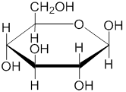

לפניך טבלה.

1. **העתק את הטבלה** לדפי הבחינה והשלם אותה.

|  |  |  |  |  |
| --- | --- | --- | --- | --- |
| החומר | C6H12O6(s) | I2(s) | NaOH(s) | C(s) |
| סוג הסריג:  יוני/ מולקולרי/אטומרי |  |  |  |  |
| סוג החלקיקים המרכיבים את החומר:  אטומים/ יונים/ מולקולות |  |  |  |  |
| סוג/י הקשרים בין החלקיקים בחומר:  קוולנטיים/ יוניים/ אינטראקציות ואן דר ואלס/ קשרי מימן |  |  |  |  |

בתרשים הזרימה הבא סוכמו תהליכים אחדים עבור חלק מהחומרים הנ"ל, שסומנו בסמלים השרירותיים A, B, E .

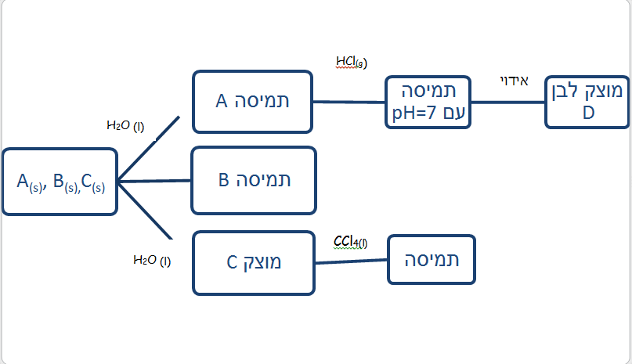

**לא התקבלה תמיסה של E**

H2O(l)

A(s), B(s), E(s)

1. התייחס לתרשים הזרימה וזהה את החומרים A, B,E .
2. i. נסח את תהליך ההמסה של חומר A במים.

ii. תאר את תמיסת חומר A במים ברמה המיקרוסקופית.

1. i. נסח את התגובה שמתרחשת בין תמיסה A ל - HCl(g).

ii. רשום את נוסחתו הכימית של המוצק הלבן D.

1. אילו סוגי קשרים קיימים בתמיסה של חומר Bבמים? הסבר.
2. i. רשום ניסוח של המסת חומר E ב- CCl4.

ii. האם תמיסה זו מוליכה זרם חשמלי? הסבר.

**חומצות ובסיסים ומבנה וקישור**

לפניך מספר חומרים: Ba(OH)2(s) ,KBr(S) , HI(g) ,KOH(S), H2SO4(l), C2H5OH(l)

|  |  |  |  |  |  |
| --- | --- | --- | --- | --- | --- |
|  | מסיסות במים | ערך ה pH של תמיסה מימית בריכוז M0.1 | מוליכות חשמלית של התמיסה | הולכה חשמלית במוצק | הולכה חשמלית בנוזל |
| A | טובה | pH=0.7 | **+** | **-** | **-** |
| B | טובה | pH=7 | **+** | **-** | **+** |
| C | טובה | pH=13 | **+** | **-** | **+** |
| D | טובה | pH=13.5 | **+** | **-** | **+** |
| E | טובה | pH=1 | **+** | **-** | **-** |
| F | טובה | pH=7 | **-** | **-** | **-** |

א. התאם בין החומרים לסימולים A-F.

ב. נסח את תהליכי ההמסה של כל אחד מן החומרים במים.

ג. הסבר מדוע התמיסה המימית של F אינה מוליכה חשמל ואילו התמיסה המימית של B מוליכה חשמל.

**נלקחו תמיסות מימיות שוות ריכוז של : Ba(OH)2 ,KOH, בנפח זהה.**

ד. טפטפו לשתי התמיסות כמות זהה של תמיסה מימית של  **H2SO4** עד לסתירה מלאה. לאיזו תמיסה היה צריך לטפטף כמות **קטנה** יותר של התמיסה המימית של  **H2SO4** ? נמק.

**לקחו תמיסות מימיות של החומרים הנתונים בשאלה בריכוז זהה של M0.1**

ה. האם ה-pH עולה, יורד או לא משתנה כאשר **מוסיפים**:

1. 100 מ"ל מהתמיסה המימית של **Ba(OH)2** אל 100 מ"ל תמיסה מימית של **KOH**? נמק.

2. 100 מ"ל מהתמיסה המימית של **H2SO4** אל 100 מ"ל תמיסה מימית  **HI**? נמק.

ו. מהו הריכוז של תמיסת KOH אם לסתירה מלאה של 200 מ"ל תמיסה שלו דרושים 50 מ"ל תמיסת **H2SO4** בריכוז 0.1M ? פרט את חישוביך.

**סטויכומטריה- שרה אקונס**

אתאנול, C2H6O(l) , נמצא במשקאות חריפים. אחת השיטות לקבלת אתאנול היא תסיסה של סוכר ענבים,

גלוקוז, C6H12O6(s).

לפניך ניסוח לא מאוזן של תהליך התסיסה:

C6H12O6(s) → C2H6O(l) + CO2(g)

א. אזן את ניסוח התגובה.

בתהליך הכנת משקה חריף התסיסו סוכר ענבים. וקיבלו 115 גרם אתאנולC2H6O(l).

ב. i. חשב כמה גרם סוכר ענבים C6H12O6 הגיבו. פרט חישוביך.

ii.כמה מול CO2 נוצרו? פרטחישוביך.

iii. מהו נפח ה-(g) CO2שהתקבל? נפח מול גז בתנאי החדר 25 ליטר. פרט חישוביך.

הטמפרטורה בה מבצעים את תהליך התסיסה תלויה בסוג השמרים בהם משתמשים.

ד. האם נפח הפחמן הדו- חמצני הנוצר בייצור 115 גרם אתנול בטמפרטורה של 100C קטן, גדול או שווה לנפח הפחמן הדו- חמצני הנוצר בטמפרטורה של 250C ? הסבר ברמה החלקיקית (מיקרוסקופית).

מהאתאנול, C2H6O(l) , שנוצר הכינו 500 מ"ל תמיסה, על ידי הוספת האתאנול למים.

ה. i. רשום ניסוח לתהליך ההמסה במים.

ii.מהו ריכוז התמיסה שנוצרה?פרט חישוביך.

התמיסה שהתקבלה הייתה יותר מדי מרוכזת. על מנת ליצור ממנה משקה אלכוהולי מתאים יש ליצור תמיסה בריכוז של M 0.5.

ד. .i האם יש צורך להוסיף מים או לנדף מים כדי ליצור תמיסה בריכוז מתאים? נמק קביעתך.

ii.חשב כמה מים יש להוסיף או לנדף ל / מ - 500 מ"ל תמיסה על מנת ליצור את התמיסה המתאימה למשקה האלכוהולי.פרט חישוביך.

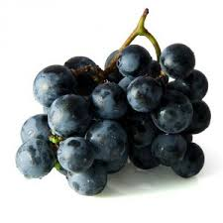

**חומצות שומן- מלכה יאיון**

שמן חמניות נמצא במצב נוזל בטמפרטורת החדר.

בטבלה שלפניך נתון הרכב חומצות השומן בשמן חמניות:

|  |  |  |  |  |  |  |
| --- | --- | --- | --- | --- | --- | --- |
| שם החומצה | פלמיטית | סטארית | איקוסנואית | אולאית | לינולאית | לינולנית |
| רישם  מקוצר | C16:0 | C18:0 | C20:0 | C18:1ω9 | C18:2ω6 | C18:3ω3 |
| אחוז משקלי | 7% | 4.5% | 0.5% | 18.7% | 68.5% | 0.8% |

1. על פי הטבלה, מהו האחוז של חומצות השומן הרוויות ומהו האחוז של חומצות השומן הלא רוויות בשמן החמניות? פרט את חישוביך.

בטבלה שלפניך מוצגות טמפרטורות ההיתוך של חומצות שומן: סטארית, אולאית, לינולאית

ולינולנית.

|  |  |  |
| --- | --- | --- |
| שם החומצה | נוסחה מולקולרית | טמפרטורת ההיתוך (oC) |
|  |  | 11- |
|  |  | 5- |
|  |  | 18.9 |
|  |  | 69.6 |

1. התאם את החומצות הרשומות בסעיף זה לטמפרטורות ההיתוך שבטבלה. נמק.
2. לאיזה מחומצות השומןסטארית, C18:0 או איקוסנואיתC20:0 טמפרטורת היתוך גבוהה יותר? ונמק.
3. i לחומצה אולאית שני איזומרים, ציס וטרנס. רשום נוסחה מבנה מקוצרת של שני האיזומרים.

ii.לאיזה איזומר –ציס או טרנס, טמפרטורת היתוך גבוהה יותר? הסבר.

iii. איזו חומצה ניתן לקבל מחומצה אולאית בתהליך הידרוגנציה? נמק.

1. לפניך נוסחה מקוצרת של חומצת שומן.



1. היעזר בנתונים בטבלה וקבע מהוא שמה של החומצה.
2. האם תצפה שהחומר יהיה מוצק או נוזל בטמפרטורת החדר? הסבר כיצד קבעת?

הגיבו בין החומצה לבין הכהל הבא: CH2OHCH2OH .

1. רשום תוצר אפשרי שמתקבל בתגובת הדחיסה בין שני החומרים הללו.

**סוכרים- רותי בינס**

שיבולת שועל היא דגן בעל ערך גליקמי נמוך. אכילת שיבולת שועל תורמת להורדת הכולסטרול בדם.

לפניך שתי טבלאות:  
טבלה 1: ערך קלורי לאבות המזון:

|  |  |  |
| --- | --- | --- |
|  | מסה | כמות האנרגיה המתקבלת משרפת המזון בגוף |
| פחמימות | 1 גרם | 4 קילוקלוריות |
| חלבונים | 1 גרם | 4 קילוקלוריות |
| שומנים | 1 גרם | 9 קילוקלוריות |

טבלה 2: ערכים תזונתיים עבור 100 גרם שיבולת שועל:

|  |  |
| --- | --- |
| חלבונים | 11 גרם |
| פחמימות | 60.4 גרם |
| סיבים תזונתיים | 8.5 גרם |
| שומנים | 8.1 גרם |
| נתרן | 30 מיליגרם |

**א.** כמה קילוקלוריות ניתן להפיק מ- 100 גרם שיבולת שועל? פרט את חישוביך.

לפניך נוסחאות פישר והיוורת של גלוקוז, Glc.

OH

O

OH

OH

HO

CH2OH

H

H

H

H

H

CH2OH

C

C

C

C

C

H

O

H

OH

H

H

H

OH

OH

HO

**ב.** האם ניתן לקבוע עבור כל אחת מהנוסחאות אם האנומר הוא α או β ? נמק את קביעתך.

**ג.** גאלקטוז Gal הוא חד-סוכר השונה מגלוקוז בפחמן מספר 4.

**i** צייר נוסחת פישר ונוסחת הייוורת לגאלקטוז.

**ii** ציין איזה אנומר ציירת α או β.

**ד. i** לפניך נוסחאות היוורת של ארבעה דו-סוכרים (1)-(4). רשום את התבנית והקישור

במולקולה של כל אחד מהדו-סוכרים.

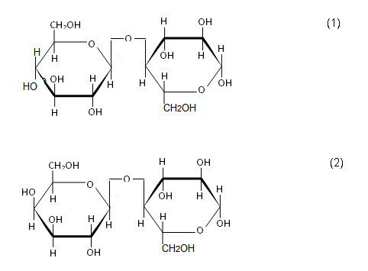

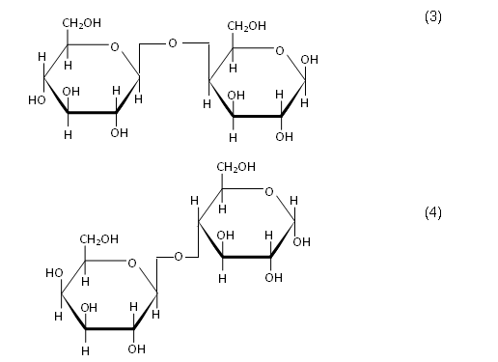

**ii** שניים מבין הדו-סוכרים הנתונים זהים. מה הם? נמק.

**iii** בצעו הידרוליזה לדו-סוכר (1) במים. בתמיסה נמצאו האנומרים α ו- β ואיזומר שלישי.

מהו האיזומר הנוסף? רשום את נוסחתו.

**ה.** אחד מהדו-סוכרים יכול להיות חלק מתוך רב סוכר.

**i** האם הדו-סוכר יתאים להיות חלק מתאית או עמילן? נמק קביעתך.

**ii** מה יהיה תפקידו של הרב-סוכר חומר מבנה או חומר אגירה? נמק.

**אנרגיה ודינמיקה 1- קהילת באר שבע**

חממו מים באמצעות שריפת אתן, (C2H4(g . נתייחס לתגובת השריפה של האתן כמערכת.

התגובה המתרחשת: O2(g)  → 2CO2(g) + 2H2O(g)3 + (g) C2H4 .1

1. i . האם בשריפת האתן C2H4 מעבר האנרגיה הוא מהמערכת לסביבה או מהסביבה למערכת? נמק כיצד קבעת מתוך הנתונים בשאלה.

ii . האם האנרגיה הנפלטת בשלב יצירת הקשרים גדולה או קטנה מהאנרגיה המושקעת בשלב ניתוק הקשרים? הסבר.

|  |  |
| --- | --- |
| הקשר | אנרגיית הקשר ב-kJ/mol |
| C-C | 346 |
| C=C | 610 |
| O=O | 497 |
| C-H | 413 |
| C=O | 803 |
| O-H | 463 |

לפניך טבלה ובה אנתלפיות קשרים:

1. חשב את שינוי האנתלפיה בתגובת השריפה, H1o∆ . פרט חישוביך.

נתונות התגובות הבאות:

H2(g) + 0.5O2(g)→H2O(g) ∆H2o= -285.9 kJ .2

C2H6(g) + 3.5O2(g) →2CO2(g) +3H2O(g) ∆H3o = -1559 kJ .3

1. חשב את ערכו של ∆H4o לתגובה הבאה:

4. C2H4(g) + H2(g) → C2H6(g)

1. בניסוי **אחר** הגיב מול אתן C2H4, אך החומר **שהתקבל** היה **נוזלי** C2H6(l) , כלומר, התרחש התהליך הבא:

C2H4(g) + H2(g) → **C2H6(l)** .5

האם תפלט/ תקלט יותר אנרגיה בתהליך 4 או בתהליך 5? הסבר. רצוי להיעזר בייצוג גרפי.

1. במהלך התרחשות **תגובה 4** נפלטו 34.5 קג'אול. חשב כמה גרם C2H4(g) הגיבו? פרט חישובך.

לפניך הנתונים התרמודינמיים הבאים:

|  |  |  |  |
| --- | --- | --- | --- |
| החומר | C2H6(g) | H2(g) | C2H4(g) |
| S0J/mol K | 229.5 | 130.6 | 219.5 |

1. חשב את השינוי באנטרופיה של היקום בטמפרטורת החדר עבור תגובה 4.
2. תגובה זו אינה יוצאת לפועל בטמפרטורת החדר הסבר עובדה זו.

**אנרגיה ודינמיקה 1 – קהילת באר שבע**

נתון גרף המתאר את המתרחש בכלי סגור אותו הכניסו לאמבט מים בטמפרטורה השווה ל- 15OC:

COF2(g)

CO2(g)

CF4(g)

ריכוז מולרי

1.0

0.8

0.6

0.4

0.2

0

זמן בדקות 120 100 80 60 40 20 0

**א. I.** נסח את התהליך שהתרחש.

**II.** רשום ביטוי מתאים לקבוע שיווי- משקל וחשב את ערכו. פרט חישוביך.

**ב. I.** מתי המערכת הגיעה לשיווי- משקל? הסבר בקצרה.

בדקה ה-100 החליפו את המים באמבט למים בטמפרטורה השווה ל- 80OC.

**II.** האם המערכת לאחר החלפת המים באמבט בשיווי משקל? אם כן, הסבר. אם לא, האם המערכת הגיעה לשיווי- משקל בזמן ארוך/ קצר/ שווה לזמן שקבעת בסעיף ב'? הסבר.

לאחר 10 שעות נמצא (באמבט בו טמפ' המים שווה ל- 80OC) כי המערכת בשיווי-משקל, וחושב K=187.

**ג.** קבע האם התגובה אקסותרמית או אנדותרמית? הסבר.

**ד.** לפניך היגדים, ציין לגבי כל אחד מהם האם ההיגד נכון/לא נכון. נמק את קביעתך.

1. קצב התגובה הישירה גדול מקצב התגובה ההפוכה במהלך 60 הדקות הראשונות.

2. קצב התגובה הישירה גדול מקצב התגובה ההפוכה בין הדקה ה-60 לדקה ה-100.

**ה**. התגובה הישירה בתהליך הנ"ל היא ספונטנית בטמפרטורת החדר.

1. מה ניתן ללמוד על ΔSיקום של התגובה
2. האם חלה עליה או ירידה ב- ΔS מערכת נמק ללא חישוב.

**אפיון שאלות ועיבודן**

שם הפעילות: עבוד ואפיון שאלות

המפתח: צוות "קהילות לומדות"

נושא/י תכן: סטויכומטריה, מבנה וקישור, חימצון-חיזור, חומצות ובסיסים וטעם של כימיה

מטרת הפעילות:

להתאים את השאלות לתכנית הלימודים העדכנית

לשדרג את השאלות

להראות את הצורך בבדיקת שאלות שלוקחים מעמיתים, מהרשת....

להציג את פיזור נושאי השאלות, המיומנות הנבדקות ורמת הסעיפים בשאלות

המלצה לשילוב: לעבד ולאפיין את השאלות שבוחרים לקראת בחינות

**הפעילות בקורס הקהילות**

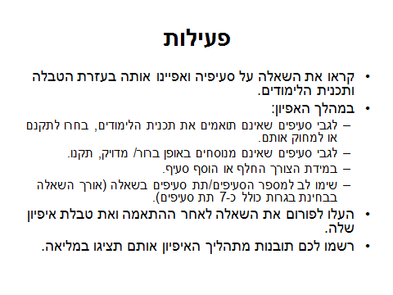

**מבנה קישור וסטויכומטריה- נורית דקלו**

**טבלת אפיון השאלה נמצאת בנספח 1**

המלח מופיע במקורות כבר מימי התנ"ך: "ותבט אשתו מאחריו ותהי **נציב מלח**" בראשית יט כו.

המלח, נחשב בעבר למוצר יקר ערך. עד היום, אנו נוהגים לכנות "מלח הארץ" אדם שיתרונותיו יקרי מציאות.

**מהו מלח?**

לפניך מודל המתאר מלח הקרוי בחיי היום יום מלח שולחן:

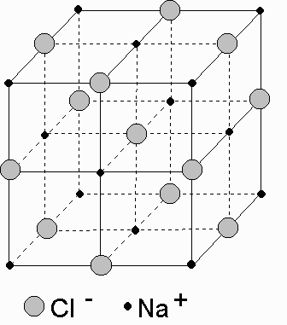

1. רשום נוסחה אמפירית המתאימה לחומר המתואר במודל.
2. i לחומר הנתון מבנה של סריג. מהו סוג הסריג? תאר את מבנה הסריג ברמה המיקרוסקופית.

ii ציין שתי תכונות המאפיינות את החומר שממנו בנוי הסריג שתיארת. הסבר כיצד המודל של מבנה הסריג מסביר תכונות אלו.

מלח נחוץ לתפקוד הגוף מכיוון שהוא מווסת את נפח הנוזלים בגוף (לחץ דם) ומשמש להעברת האותות העצביים. איבוד מלח מהגוף עקב הזעה, הקאה או הטלה מרובה של שתן עלול לגרום למצב של **מחסור במלח**, שתסמיניו הם חולשה ועוויתות. במקרים קיצוניים עלול מצב זה לגרום אף למוות. עם זאת, צריכה מוגזמת של מלחים, ביניהם נתרן כלורי, עלולה להוביל לבעיות כמו יתר לחץ דם, היווצרות אבנים בכליות ועוד.

1. צריכת מלח מומלצת לאדם בריא ביום היא 6 גרם מלח שולחן.

i חשב את **מספר המולים** של מלח שולחן ב 6 גרם. פרט חישוביך.

ii חשב את **מספר המולים** של יוני הנתרן ושל יוני הכלור במנה המומלצת ביום.פרט חישוביך.

iii מהי **מסת** הנתרן המומלצת לאדם בריא ביום? פרט חישוביך.

1. מזונות רבים מכילים מלח. במידע התזונתי המופיע על אריזות מזון רשומה כמות הנתרן שבמזון. כך לדוגמא על אריזת קורנפלקס רשום כי כל 100 גרם קורנפלקס מכילים 1 גרם נתרן. מנת קורנפלקס ממוצעת להגשה הנה 40 גרם דגנים.

i חשב את מסת הנתרן במנת קורנפלקס. פרט חישוביך.

ii בהנחה כי הנתרן שבקורנפלקס מקורו במלח שולחן בלבד, מהו מספר המולים של מלח המצויים במנת קורנפלקס? פרט חישוביך.

1. מלחים מהווים גורם מווסת לחץ דם בהיותם מסיסים בנוזלי הגוף (מים, דם וכו')

i נסח את תהליך ההמסה של המלח הנתון בראשית השאלה במים.

ii תאר את תהליך המסת המלח במים ברמה המאקרוסקופית והמיקרוסקופית.

**חמצון-חיזור- שרה אקונס**

**טבלת אפיון השאלה נמצאת בנספח 2**

שערי כניסה לבתים היו מיוצרים מברזל, Fe(s) , מכיוון ששערים אלה הם חזקים וזולים יחסית. החיסרון בשערים אלו שבמשך הזמן הברזל עובר קורוזיה (שיתוך) והשערים מתפוררים.

1. רשום שני מאפיינים של תהליך הקורוזיה.
2. תאר את מבנה המתכת (ברזל) ברמה המיקרוסקופית .
3. הצע שתי שיטות למניעת הקורוזיה של שערי הברזל.

שערים שעשויים מאלומיניום, Al(s) , נשמרים שנים רבות יותר מאשר שערי ברזל.

התחמוצת, Al2O3(s) , מתקבלת בתגובה בין אלומיניום לחמצן שבאוויר.

1. i. רשום ואזן את ניסוח של התגובה המתרחשת.

ii. תגובת האלומיניום עם החמצן היא תגובת חמצון-חיזור. קבע מי החומר המחמצן בתגובה זו. נמק.

iii. כמה מול אלקטרונים עוברים בתגובה שבה מגיבים 5 גרם אלומיניום? פרט את חישוביך.

נתון שהכושר לחזר של אלומיניום גדול מהכושר לחזר של ברזל.

1. שערי האלומיניום אינם נפגעים מקורוזיה לאורך זמן? הסבר מדוע.

הכניסו תמיסה מימית של קובלט כלורי (CoCl2(aq) ) לשני כלים- האחד עשוי אלומיניום והשני עשוי ברזל . רק באחד הכלים נוצרו חורים.

1. i. דרג את שלוש המתכות לפי כושרן היחסי לחזר (קובלט, ברזל ואלומיניום).

ii. נסח ואזן את התגובה שהתרחשה בעת היווצרות החורים

**נספח 1 - אפיון שאלה והתאמתה לתכנית הלימודים- מבנה וקישור וסטויכומטריה**

|  |  |  |  |  |  |  |  |  |  |  |  |  |  |
| --- | --- | --- | --- | --- | --- | --- | --- | --- | --- | --- | --- | --- | --- |
| **סעיפי**  **השאלה** | **מושגים מתוך תכנית הלימודים** | **מיומנויות** | | | | | **חישובים** | | | | **אחר** | **רמת הסעיף** | **הערות** |
|  |  | **מיקרו/ מאקרו/ סמל** | **השוואה** | **נימוק/ הסבר/ טיעון** | **ניסוח ואיזון תגובות** | **טבלה/ גרף** | **מסה** | **מול** | **נפח גזים** | **ריכוז** | **דוגמאות: דרגות חמצון, חישוב באחוזים** | **1-3** |  |
| א | חומרים יוניים, נוסחה אמפירית, מודל | סמל |  |  |  |  |  |  |  |  |  | 1 |  |
| ב i | סריג יוני | מיקרו |  |  |  |  |  |  |  |  |  | 2 |  |
| ii | תכונות של חומרים יוניים | מאקרו, מיקרו |  |  |  |  |  |  |  |  |  | 3 |  |
| ג i | חישוב מולים |  |  |  |  |  | + | + |  |  |  | 1 |  |
| ג ii | חישוב מולים |  |  |  |  |  |  | + |  |  |  | 2 |  |
| iii | חישוב מסה |  |  |  |  |  | + | + |  |  |  | 2 |  |
| ד i | חישוב מסה |  |  |  |  |  | + |  |  |  | חישוב בעזרת ערך משולש | 2 |  |
| ii | חישוב מולים |  |  |  |  |  | + | + |  |  |  | 3 |  |
| ה i | המסת חומר יוני במים | סמל |  |  | + |  |  |  |  |  |  | 2 |  |
| ii | המסת חומר יוני במים | מאקרו, מיקרו |  |  |  |  |  |  |  |  |  | 3 |  |

**רמת הסעיף:** א. דרוג 1-3 ב. לפי טקסונומיה של בלום נמוך – ידע והבנה, גבוה = יישום סינתזה אנליזה הערכה

**נספח 2 - אפיון שאלה והתאמתה לתכנית הלימודים- חמצון חזור**

|  |  |  |  |  |  |  |  |  |  |  |  |  |  |
| --- | --- | --- | --- | --- | --- | --- | --- | --- | --- | --- | --- | --- | --- |
| **סעיפי**  **השאלה** | **מושגים מתוך תכנית הלימודים** | **מיומנויות** | | | | | **חישובים** | | | | **אחר** | **רמת הסעיף** | **הערות** |
|  |  | **מיקרו/ מאקרו/ סמל** | **השוואה** | **נימוק/ הסבר/ טיעון** | **ניסוח ואיזון תגובות** | **טבלה/ גרף** | **מסה** | **מול** | **נפח גזים** | **ריכוז** | **דוגמאות: דרגות חמצון, חישוב באחוזים** | **1-3** |  |
| א | קורוזיה | מאקרו |  |  |  |  |  |  |  |  |  | 1 |  |
| ב | מודל מבנה המתכת | מיקרו |  |  |  |  |  |  |  |  |  | 2 |  |
| ג | שיטות למניעת קורוזיה | מאקרו |  |  |  |  |  |  |  |  | הגנה בפני קורוזיה | 2 |  |
| ד i | ניסוח תגובת חמצון חיזור | סמל |  | + |  |  |  |  |  |  | שינויים בדרגות חימצון | 2 |  |
| ii | מחזר, מחמצן |  |  | נימוק |  |  |  |  |  |  |  | 2 |  |
| iii | מס' מול אלקטרונים שעוברים בתהליך |  |  |  |  |  | + | + |  |  | מול אלקטרונים | 3 |  |
| ה | קורוזיה | מיקרו |  | הסבר |  |  |  |  |  |  |  | 2 |  |
| ו i | שורה אלקטרוכימית |  | + |  |  |  |  |  |  |  | כשר יחסי לחזר | 3 |  |
| ii | נסוח תגובה | סמל |  |  | + |  |  |  |  |  |  | 3 |  |